Сценарий массового мероприятия "Виртуальный зоопарк"
Цель мероприятия: развить кругозор и познавательные интересы в области изучения животных.
Задачи мероприятия:
- расширение кругозора обучающихся;
- воспитание бережного отношения к природе и «братьям нашим меньшим»;
- развивать воображение, внимательность и мышление;
- пробуждение интереса к миру животных.
Возраст детей 9-11 лет
Оформление зала: авторские рисунки и фотографии животных, аппликации животных, иллюстрации.
Ход мероприятия
Педагог. Животный мир нашей планеты очень загадочен и разнообразен. Животные уже давно стали неотъемлемой частью нашей жизни, они приближают нас к природе, без животных мы не мыслим нашей с вами жизни. И сейчас мы проведем с вами интеллектуальную игру «Виртуальный зоопарк», в которой мы познакомимся с миром животных, его особенностями, загадками и необычными фактами из жизни животных, расширим кругозор. Мероприятие мы проведем в форме соревнования между командами. Командам дается задание придумать название, в котором должно фигурировать любое животное, и выбрать капитана. В мероприятии команды будут путешествовать по различным зоопаркам, поэтому в их составе должны быть любители диких животных, домашних животных, птиц, а также интеллектуалы – «филологи». Итак, начинаем мероприятие.
Конкурс 1.«Виртуальный зоопарк».
Педагог. Сейчас я раздам капитанам вопросы из мира диких животных, а капитаны сами могут выбрать участников конкурса, которые должны ответить на вопросы предложенным им загадкам. За каждый правильный ответ участники этого конкурса могут принести в копилку команде по 1 баллов и еще за скорость дополнительно 3 балла.
Вопросы участникам.
1.Всю жизнь ношу я два горба,
Имею два желудка!
Но каждый горб – не горб: амбар!
Еды в них – на семь суток! (ответ: верблюд)
2.Кто по елкам ловко скачет
И залазит на дубы?
Кто в дупле орехи прячет,
Сушит на зиму грибы? (ответ: белка)
3.Зимой он – беленький,
Летом – серенький,
Никого не обижает,
А сам всех боится? (ответ: заяц)
4.Когда по лесу гуляю,
След хвостом я заметаю.
Потому что, как на грех
Многим нравится мой мех!
За подобные уловки
Все зовут меня плутовки. (ответ: лисица)
5.Этот зверь сильнее всех,
Носит мягкий теплый мех.
Любит ягоды и мед,
Разозлится – заревет.
А когда зима настанет,
То следов его не стане. (ответ: медведь)
6.Он – высокий и пятнистый
С длинной – длинной шеей.
И питается он листьями –
Листьями деревьев. (ответ: жираф)
7.Тем в лесу я знаменит,
Что иголками покрыт.
А врагов я не боюсь –
Фыркну и в клубок свернусь. (Ответ: еж)
8.Водяные мастера
Строят дом без топора.
Дом из хвороста и тины
И плотину. (Ответ: бобер)
9.Словно царскую корону,
Носит он свои рога.
Ест лишайник, мох зеленый,
Любит снежные луга. (Ответ: олень)
10.Очень много силы в нем.
Ростом он почти что в дом.
У него огромный нос,
Будто нос тысячу лет рос. (Ответ: слон)
Конкурс 2. «Птичья семья».
Педагог. А пока наши знатоки дикой фауны отвечают на вопросы своей викторины, мы пригласим знатоков птиц на конкурс «Птичья семья». Они также получат свои 10 вопросов, на которые постараются дать правильные ответы и внесут свою лепту в копилку команды. За каждый правильный ответ, команды получат по 1 баллу и за скорость могут дополнительно еще 3 балла.
Вопросы участникам
1.Черный,
Проворный.
Летит – кричит «Крак»!
Червякам он – враг. (Ответ: грач)
2.Кто эта птица? Никогда
Не строит для себя она гнезда.
Соседкам яйца оставляет
И о птенцах не забывает. (Ответ: кукушка)
3.В клетке день-деньской сидит,
Сам с собою говорит.
Ты загадку отгадай.
Эта птица…. (Ответ: попугай)
4.У нее глаза большие,
Хищный клюв – всегда крючком.
По ночам она летает,
Спит на дереве лишь днем. (Ответ: сова)
5.Гнездо свое он в поле вьет,
Где тянутся растения.
Его и песни и полет
Вошли в стихотворения. (Ответ: жаворонок)
6.В серой шубке перовой
И в морозы он – герой!
Скачет, на лету резвится,
Не орел, но все же птица. (Ответ: воробей)
7.Он в своей лесной палате
Носит пестренький халатик.
Он деревья лечит,
Постучит – и станет легче (Ответ: дятел)
8.Настолько здорово он поет,
Что каждый сразу узнает.
А с виду маленькая птичка:
Невзрачная и невеличка.
Но запоет – дыши ровней
Чтоб не вспугнуть его. (Ответ: соловей)
9.На одной ноге стоит,
В воду пристально глядит.
Тычет клювом наугад –
Ищет в речке лягушат.
На носу повисла капля.
Узнаете? Это… (Ответ: Цапля)
10.Чернокрылый, красногрудый,
И зимой найдет приют.
Не боится он простуды –
С первым снегом – ткут как тут. (Ответ: снегирь).
Конкурс 3. «В мире домашних животных»
Педагог. Наступило время знатоков домашних животных. Для них подготовлены три конверта, в которых находятся три сетки, в них зашифрованы названия домашних животных. Сейчас капитаны команд выберут один из них и отдадут знатокам домашних животных. Знатоки должны найти в сетке названия домашних животных, а затем объяснить что это за животное и какова их роль в домашнем хозяйстве.
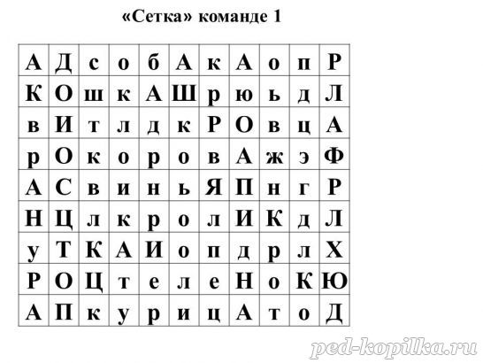

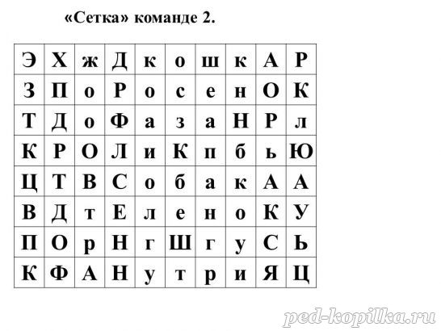

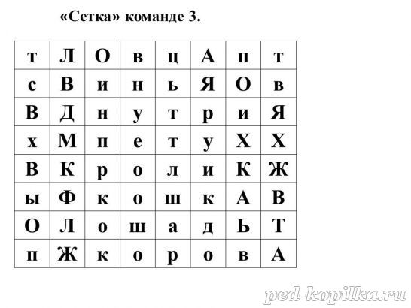
Конкурс 4. «Собери пословицу».
Педагог. Вот и наступило время вступить «в бой» нашим филологам – интеллектуалам. Интеллектуалам каждой команды предстоит нелегкая задача: закончить пословицы о животных. За каждую правильно законченную пословицу, в копилку команде «попадет» по 2 балла.
пословицы:
Команде 1
- Волка ноги …. (кормят);
- Два медведя в одной берлоге… (не уживаются);
- Лиса и во сне кур… (считает);
- Зайца ноги… (носят),
- Волка зубы… (кормят),
- Лису хвост… (бережет);
- Кошки грызутся – мышам… (раздолье);
- Знает кошка, чье мясо… (съела);
- Не все коту… (масленица);
- Волк всегда остается… (волком)
Команде 2
- И безрогую корову дразнить…. (не надо)
- Льву только муравей… (страшен)
- Мартышка и без хвоста все равно… (мартышка)
- Соловья баснями … (не кормят)
- Отольются волку… (овечьи слезки)
- Свинья везде… (грязь найдет)
- Пусти козла в огород, он всю… (капусту съест)
- Заяц самого себя… (боится)
- Не все коту… (масленица)
- Чует кошка, чье … (мясо съела)
Команде 3.
- Бойся коровы спереди, а лошади… (сзади);
- Для свиньи нет хуже, чем двор… (без лужи);
- Живут как кошка…(с собакой);
- Лев – страшно, обезьяна… (смешно);
- Пчела знает, где… (мед брать);
- С паршивой овцы хоть … (шерсти клок);
- Не за то волка бьют, что он сер, а за то, что… (овцу съел);
- По воробьям из пушки… (не стреляют);
- Сорока на … (хвосте принесла);
- Одна ласточка… (весны не делает)
Конкурс капитанов.
Педагог. А пока все наши участники отвечают на вопросы, подошла пора начать свою игру капитанам. Сейчас капитаны получат каждый свой конверт с «посланием» от животного. Им предстоит узнать, от кого же пришло это «послание» и по возможности дать краткую характеристику животному. Чем более полный и правильный ответ дадут капитаны, тем больше баллов внесут в копилку своей команды. За участие в этом конкурсе капитаны могут получить 10 баллов.
«Письмо» капитану команды № 1. «Дорогой мой юный друг! Подскажи, как меня зовут. Я очень подвижный и ловкий, места моего обитания водная среда. Уж очень я люблю рыбу, моллюсков и раков. Я очень любознательный и очень люблю человека и стараюсь помочь ему, когда он в беде. Я очень популярен еще с древних времен. Обо мне сложено множество поэтических сказаний и поверий и даже в мою честь установлены памятники. У меня очень хорошо развит мозг, поэтому я обладаю высокой степенью умственного развития, а «словарный запас» позволяет быстро общаться друг с другом, он составляет аж 14000 звуковых сигналов. Я отличаюсь большим разнообразием и могу быть и пестрым, и серым, и с белыми бочками, и карликовые, и длинноклювые и даже горбатые. С 1966 года запрещен мой промысел, а 2007 год даже объявлен в мою честь. В обществе с человеком я могу его излечить от некоторых тяжелых недугов. Мой друг! Скажи, кто я такой?» (Ответ: дельфин)
«Письмо» капитану команды № 2. «Дорогой мой юный друг! Скажи, пожалуйста, что я за зверь. В мою честь в сентябре во многих странах установлен праздник. У кого-то это может вызвать недоумение, но, увы, я нуждаюсь в защите. Я – тяжеловес, и вешу иногда как большой грузовик. Для того, чтобы удержать мою «махину», природа наделила меня большими и толстыми ногами, напоминающие колонну. Для защиты у меня есть особые приспособления, благодаря им я бываю правшами и левшами. Очень люблю кушать траву, плоды, листья деревьев, да и всякую зелень. В сутки я могу съесть до 450 кг растительной пищи и выпить до 300 литров воды. Я отличаюсь большим умом, самосознанием и высокой организованностью. Я могу испытывать различные чувства: печаль, радость, грусть и даже… депрессию. С древних времен меня почитают во многих странах, а во многих культурах мира я являюсь символом власти и величия правителей, мудрости и спокойствия, доброты и благополучия. Я участвовал в древности во многих походах и сражениях, помогал в строительстве и транспортировке грузов и был незаменимым помощником крестьян. Некоторые мои виды сейчас находятся в шаге от вымирания, так как в неволе я практически не размножаюсь и срок моей жизни сокращается в разы. Меня занесли в Красную книгу Международного союза охраны природы, так как я «нахожусь в опасном состоянии или в состоянии, близком к угрожающему». Обо мне сложены поговорки и пословицы. Юный друг! Назови, кто же я!» (Ответ: слон)
Письмо капитану команды №3. «Дорогой мой юный друг! В 2000 году я отпраздновал первый раз свой праздник и с тех пор его празднование стало традицией. В 2003 году праздник перерос в ряд традиционных мероприятий, которые отмечают не только в России, но и за рубежом. Вот такой я популярный! Но в то же время я один из малочисленных представителей семейства кошачьих и поэтому занесен в Красную книгу. Несмотря на свой крупный размер и огромную физическую силу я легкоуязвим. Я живу в зарослях тропических лесов, куда солнечные лучи тонкими лучами пробиваются сквозь кроны густых деревьев. Поэтому моя шкура отличается от других животных. По силе и мощи я не имею себе равных во всей мировой фауне и являюсь одним из самых крупных хищников нашей планеты. Я предпочитаю нападать на кабанов, оленей, антилоп, косуль. Для моего полноценного питания мне нужно 50-70 полноценного питания мне необходимо 50-70 копытных животных в год, иначе я нападу на домашний скот. Живу я одиноко, но моя самка спит со своими детьми. За день я могу пройти от 10 до 41 км. Я – молчаливое животное, некоторые зоологи ни разу не слышали моего рыка, но когда меня раздразнить, я начинаю рычать глухо и хрипло, а в добродушном состоянии я мурлыкаю, как кошка. Меня снимают в кинофильмах, обо мне складывают сказки. А в цирке и зоопарках я – любимица детворы. Кто же я?».(Ответ: амурский или уссурийский тигр)
Педагог. А пока члены команд состязаются в знаниях и умениях, а капитаны читают письма от своих четвероногих друзей, я с болельщиками проведу «блиц-турнир», при этом они могут пополнить копилку своих команд, добавив в нее по 1 баллу за правильный ответ.
Итак. Блиц-турнир.
1.Зверек из дупла (белка)
2.Он не любит красной тряпки (бык)
3.Сменщик окраски шерсти зимой? (заяц)
4.Лесной «Айболит» (дятел)
5.Птичка-сплетниц (сорока)
6.Сохатый великан в лесу (лось)
7.Медведь, болеющий бессоницей (шатун)
8.Цирковой артист, царь зверей (лев)
9.Лошадь в полоску (зебра)
10.Животное с длинной шеей (жираф)
11.Ими лакомятся аисты (лягушки)
12.Птица с мешком под клювом (пеликан)
13.У него рог на лбу (носорог)
14.Любитель ягод, шишек и грибов зимой (белка)
15.Победитель высоты у птиц (орел)
16.Горбатый житель пустынь (верблюд)
17.Мыши, которые летают (летучие мыши)
18.Молодые гонцы весны (жаворонки)
19.Хитрюга с рыжим хвостом (лисица)
20.Слепой житель подземелья (крот)
21.Животное, от которого стараются избавиться в квартире (крыса)
22.Он весь в колючках (ежик)
23.Любитель меда и малины (медведь)
24.Она летает хвостом в обратную сторону (колибри)
25.Ему под силу набить за щеки полстакана семечек (хомяк)
Педагог. Вот и закончилось наше мероприятие. Сейчас жюри подведет итоги и мы узнаем команду - победителя в этом нелегком состязании. И наградим ее памятным сувениром

